目录

第1章 嵌入式单片机之SD&FATFS 2

1.1 存储设备 2

1.1.1 常见存储设备 2

1.1.2 设备分类 2

1.2 存储设备之SD卡 2

1.2.1 SD卡介绍 2

1.2.2 SD卡容量分类 2

1.2.3 SD卡物理接口 2

1.2.4 SD卡软件协议 2

1.3 文件系统之FATFS 2

1.3.1 FATFS介绍 2

1.3.2 FATFS移植 2

1.3.3 FATFS应用 2

# 嵌入式单片机之SD&FATFS

## 存储设备

### 常见存储设备

操作系统、文件系统、GUI

硬盘（机械硬盘、固态硬盘）—NTFS

软盘—游戏盘

光盘

U盘—FAT32

FLASH—可读可写，掉电数据不丢失

RAM—可读可写，掉电数据丢失

ROM—只读，掉电数据不丢失

EEPROM

OTP

SD卡

## 存储设备之SD卡

### SD卡介绍

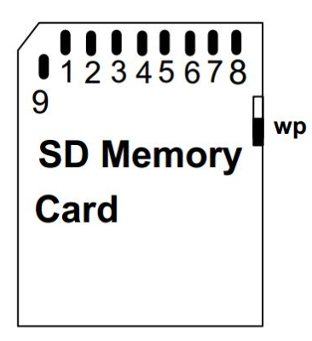

### SD卡容量分类

SD卡最高2GB

SDHC为2-32GB

SDXC是32GB-2TB

### SD卡物理接口

SPI 串行口

SDIO 并行口

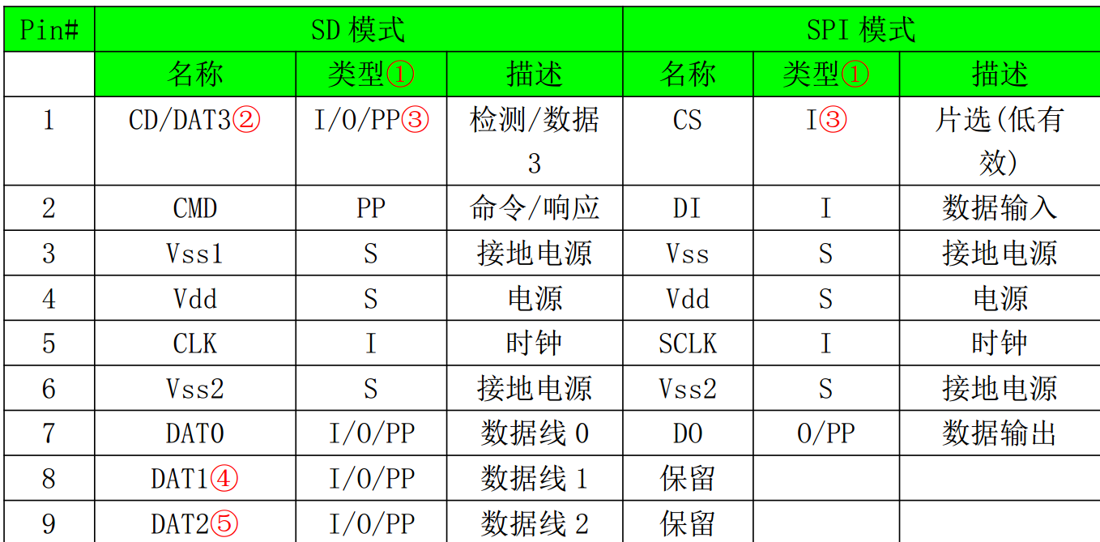

### SD卡软件协议

寄存器描述：

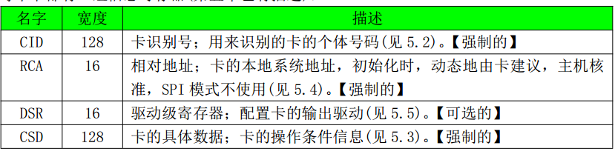

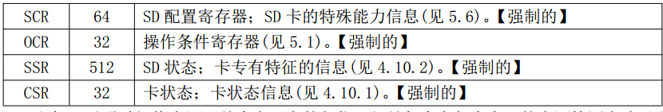

组成部分框图：

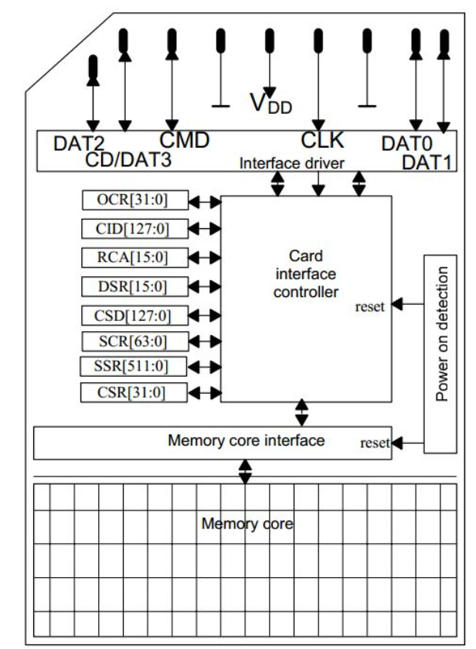

卡初始化示意图：

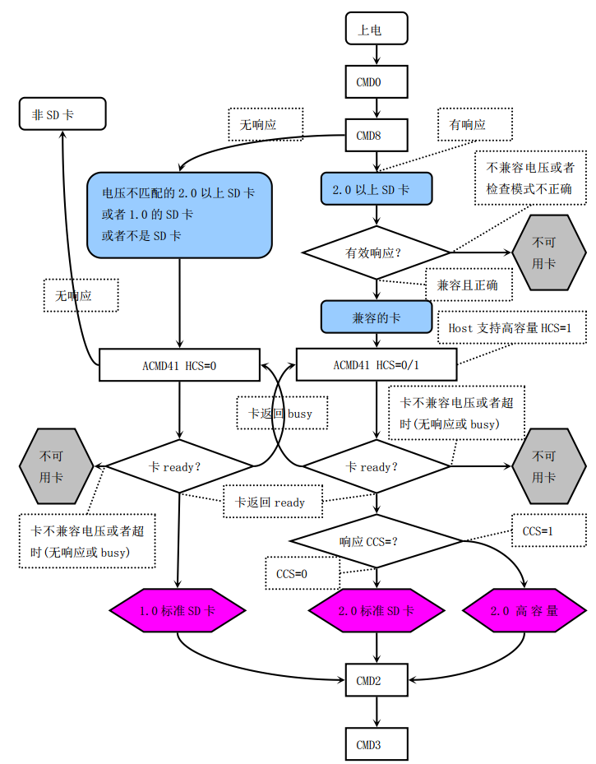

SD命令格式：

每次向SD卡发送的数据都为一个48位的数据包，高位先发：

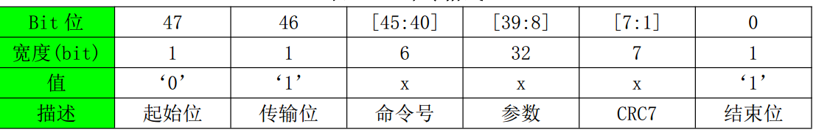

第一个字节：

起始位：1位 低电平

传输位：1位 高电平

命令位：6位

接下来四个字节：

参数：32位

最后一个字节

CRC7：7位

结束位：1位 高电平

## 文件系统之FATFS

### FATFS介绍

文件系统

最终目的—实现文件的读写操作

想用fopen打开一个txt

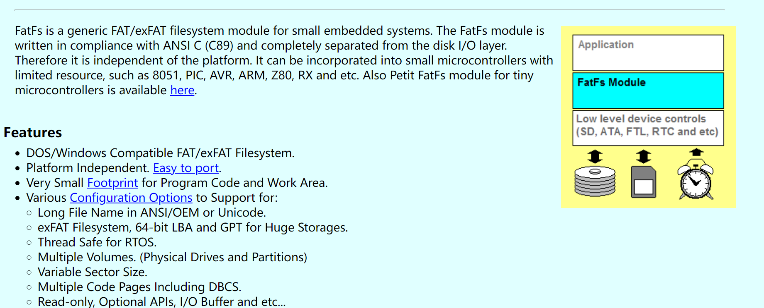

### FATFS移植

### FATFS应用